住在他人住所的外国人如何自行办理住宿登记？
如留宿人曾通过国家移民局政务服务平台为您在当前住址代办住宿登记，再次登记时，您可点击“住宿人登记（他人住所）”，并按照以下步骤操作。
（一）点击“住宿人登记（他人住所）”
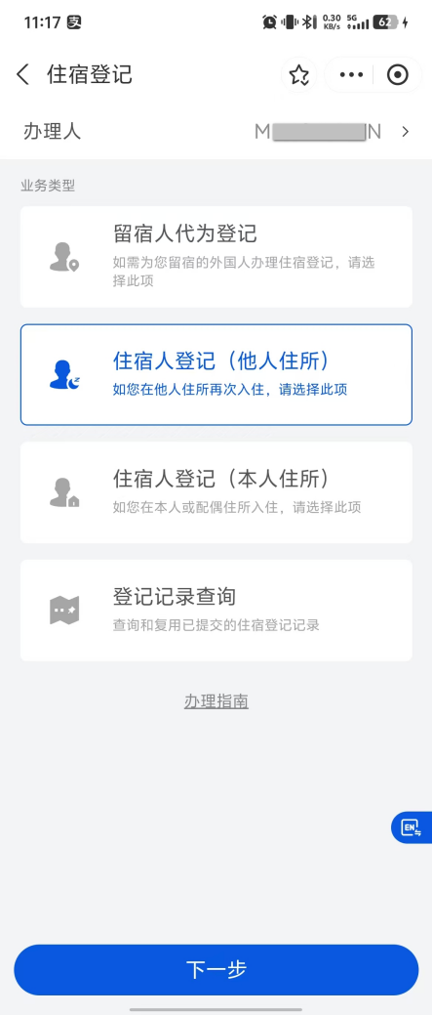
（二）住宿人信息确认
请确认住宿人信息，如信息无误，请填写住宿信息。如需修改住宿人信息，请返回国家移民局政务服务平台首页，点击“我的”，进入“个人资料”页面进行变更。有红色标志的选项为必填项，其他为选填项。
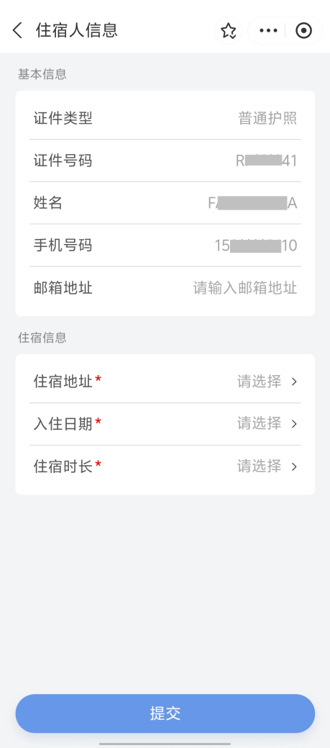
（三）填写住宿信息
1.住宿地址。您可复用留宿人曾代为办理住宿登记时保存的历史地址。
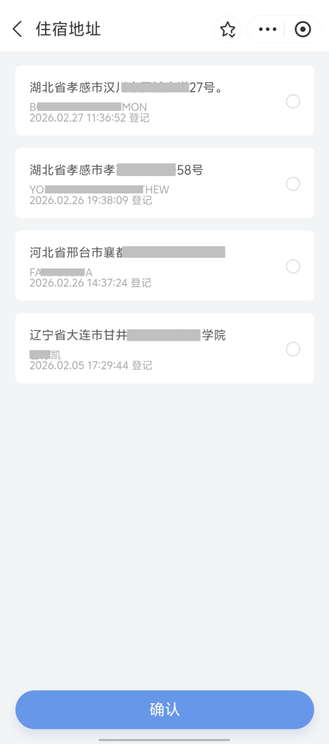
2.入住日期。请通过下拉菜单选择入住的年、月、日。
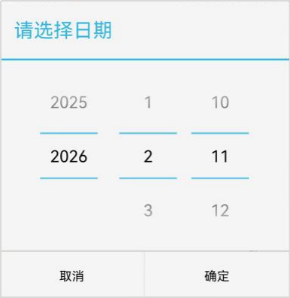
3.住宿时长。请按照计划的住宿时间，选择“1个月内（含）”“1至6个月（含）”或“6个月以上”。
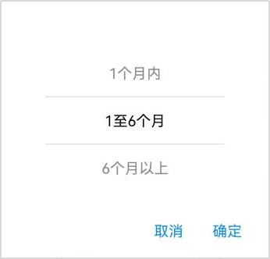

4.留宿人验证。系统将向留宿人预留的手机号发送验证码，请您及时联系留宿人获取验证码，并在本页面回填，以完成验证。
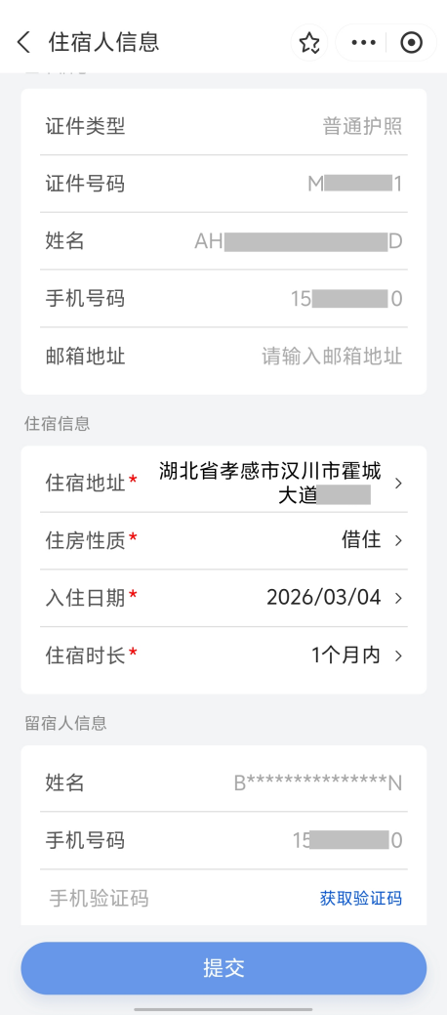

（四）提交信息
请阅读以下声明，勾选“我已阅读并同意以上声明”，点击“确认”后，即提交成功。
